Se hai problemi a visualizzare questa mail clicca qui

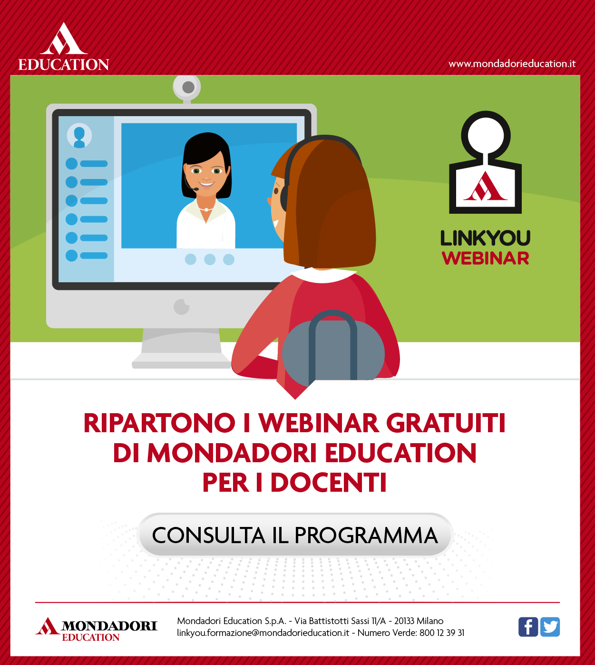

Se hai ricevuto questa mail per errore
e non desideri ricevere più alcuna comunicazione da Mondadori Education,
clicca qui.

